许继智能科技股份有限公司
2016年校园招聘简章
一、公司简介
许继智能科技股份有限公司（以下简称“公司”）成立于 2009 年 5 月，2009年10月正式运营，成立初期为许继集团股份制高新技术企业试点单位，专业从事于智能配用电、轨道交通站房自动化、地铁直流牵引供电、能效管理、电气火灾监控系统、防雷系统等产品研发、设计、生产和销售。公司于2014年7月完成股份制改造工作，同年12月在全国中小企业股转系统成功挂牌（证券代码：831396）。公司自成立以来，以“发展、振兴民族智能配用电产业”为企业使命，以“成为卓越的智能配用电产品供应商”为愿景。
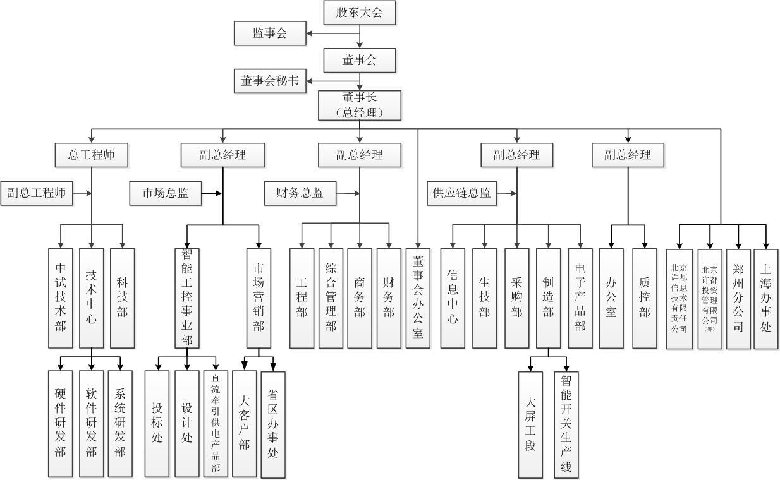

公司现有员工300人，已形成了以技术开发、营销服务为主体的人才倒三角结构，70% 以上的员工是正规院校大学毕业生。公司多名技术人员曾参与许继电气变电站综合自动化系统的开发及工程技术工作，凭借在许继保护自动化领域多年的工作经验，融汇清华大学测控技术，陆续成功推出了CDZ-8000 智能变配电系统、CLZ-8000 电气火灾监控系统、 XJFL-8000 防雷系统和SEMS-8000能效管理系统、 KED直流牵引成套开关及保护设备，多项核心产品均已通过了省级科技成果鉴定，技术水平达到国内领先，并荣获多项省级的科技奖励。
公司技术力量雄厚，是高新技术企业、省级创新型试点企业、河南省节能减排科技创新示范企业、国家发展和改革委员会战略性新兴产业《轨道交通智能供电及安全设备》产业化项目基地、中央国家机关办公区节能监管体系建设项目合格供应商、许昌市100家重点企业。在研发机构建设上，拥有省级企业技术中心、省级电力智能测控工程技术研究中心，组建有4大实验室，分别为变电站系统测试实验室、嵌入式软件测试实验室、硬件抗干扰实验室、防雷实验室。同时，公司拥有北京子公司，定位为研发中心、战略规划中心、资本运作中心，在许昌建设有研发、生产基地，拥有上海、郑州分公司，在武汉、长沙、天津、石家庄、西安、广州、成都、西宁、合肥、南昌、济南、兰州、沈阳、贵州等地设有办事处。
公司坚持走自主创新之路，努力提高我国变配电智能水平，以达到国际先进水平为研发目标。通过加大自主创新力度，连续承担有国家发展和改革委员会战略性新兴产业项目、省高新技术产业化项目、省重点科技攻关计划项目等多项项目。同时公司积极与清华大学、郑州大学、上海理工大学、郑州铁路局总工办、河南省电力公司电力科学研究院、国网智能电网研究院等高校和科研院所开展合作。
“青出于蓝而胜于蓝”，公司自成立以来发展迅速，产值、利润每年都以 35% 以上的速度递增。所有公司员工都在锐意进取，引进、消化、吸收国内外先进的科学技术和卓越的管理经验，坚持技术创新和管理创新，为自己的明天奋斗，为公司的明天奋斗，为民族智能配用电事业的明天奋斗！
二、招聘需求
类别 | 岗 位 | 专 业 | 学 历 | 需求  人数
研发类 | 软件研发工程师  硬件研发工程师  系统软件研发工程师  测试工程师  交直流断路器研发工程师  充电站研发及设计工程师 | 电气工程及其自动化、自动化、电子科学与技术、电子信息工程、电力电子与电力传动、计算机科学与技术、通信工程、软件工程、测控技术与仪器、机械设计与制造、 国际经济与贸易 | 本科一批，211、985院校本科及研究生 | 40
技术类 | 合同签订/售后/投标专员  售后服务工程师  后台调试工程师  外购件检验工程师  信息系统管理员  机械及结构设计员 |  | 本科一批，211、985院校本科 | 30
营销类 | 配用电产品技术营销  外贸专员 |  | 本科一批及以上、特定电力专科院校 | 25
财务类 | 会计 | 会计、审计、财务管理 | 本科一批，211、985院校本科及研究生 | 6
管理类 | 证券事务代表  市场管理专员  人力资源管理专员 | 法学、金融、市场营销、人力资源管理、国际经济与贸易 | 本科一批，211、985院校本科及研究生 | 12
工作地点：许昌总部、北京子公司、郑州分公司及全国各地办事处。
三、福利待遇
所有毕业生经公司面试合格后才能正式录用，一经录用，公司将提供当地富有竞争力的薪酬待遇及良好的培训机会。
（一）许继智能为您提供：
1、具有竞争力的薪酬
2、完善的社会保险和住房公积金
3、交通、话费补助
4、节日、生日礼金及贺礼
5、带薪休假
6、年度探亲假
7、年中、年终奖
8、公司业绩奖励计划
9、员工旅游、培训
10、季度福利礼品
11、职工宿舍及餐厅
12、解决档案和户口
总体收入超过许继集团员工平均水平。
（二）具体待遇：
1、实习期3-6个月，本科月实习收入2500-5000元、硕士毕业生月实习收入3500-7000元；
2、试用期之后执行岗位工资，岗位工资将与您的能力、业绩与岗位在组织中的相对价值挂钩。
四、应聘要求
（一）基本要求
1、统分统招全日制大学本科，毕业时取得国家颁发的毕业证书、学位证书，大学英语CET-4以上，硕士英语CET-6以上；不接受专升本人员；
2、应聘毕业生需具备扎实的专业理论知识，良好的个人素质和敬业精神，符合岗位的基本任职资格要求；
3、无不良记录，无不良嗜好，身体素质好，能吃苦耐劳，承受较大的工作压力；
4、欢迎往届毕业有工作经验的校友投递个人简历。
（二）应聘人员需准备材料：
毕业生应聘简历、在校期间成绩单（学校教务处盖章）、英语等级证书、计算机等级证书、奖学金证书、其他证书、身份证复印件。
（三）简历投递方式：
1、电子简历投递
2、招聘会现场需投递纸质版简历
注：a、简历命名格式为“学校-学院-专业-本科/硕士-姓名”；
b、简历投递后，请保持联络方式畅通，注意查收邮件及短信。
五、联系方式
联 系 人：人力资源部 李女士
联系电话：0374—3211221
招聘邮箱：znzp@xjpmf.com
公司地址：河南省许昌市中原电气谷许继集团新能源产业园—许继智能科技大厦
邮编：461000

